В рамках реализации муниципальной программы «Формирование современной городской среды на территории Кочкуровского сельского поселения Кочкуровского муниципального района на 2018 – 2024 годы» утвержден перечень общественных территорий для проведения рейтингового голосования:

1) Парк по ул.Советская в с.Кочкурово Кочкуровского муниципального района Республики Мордовия (2 этап).
Куратор : Ваньков Ю.Н. Директор Муниципального бюджетного учреждения культуры «Районный центр национальной культуры, народных промыслов и ремесел» Кочкуровского муниципального района Республики Мордовия, Депутат Кочкуровского сельского поселения

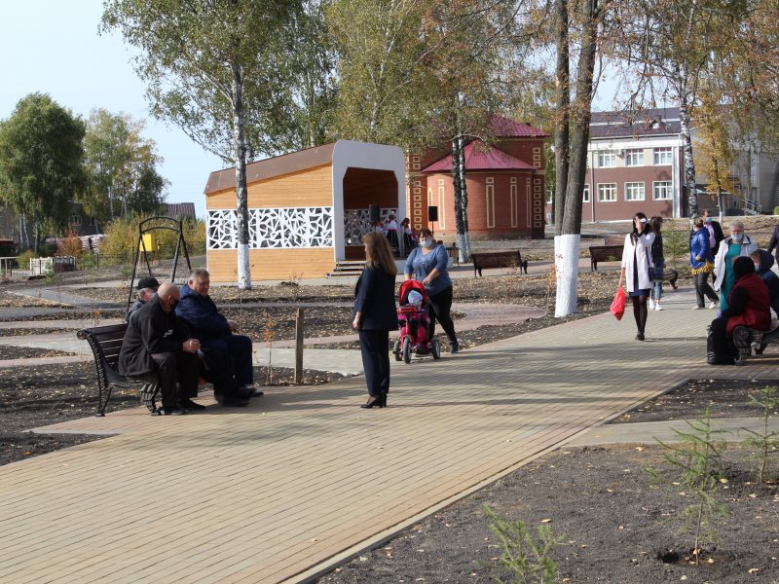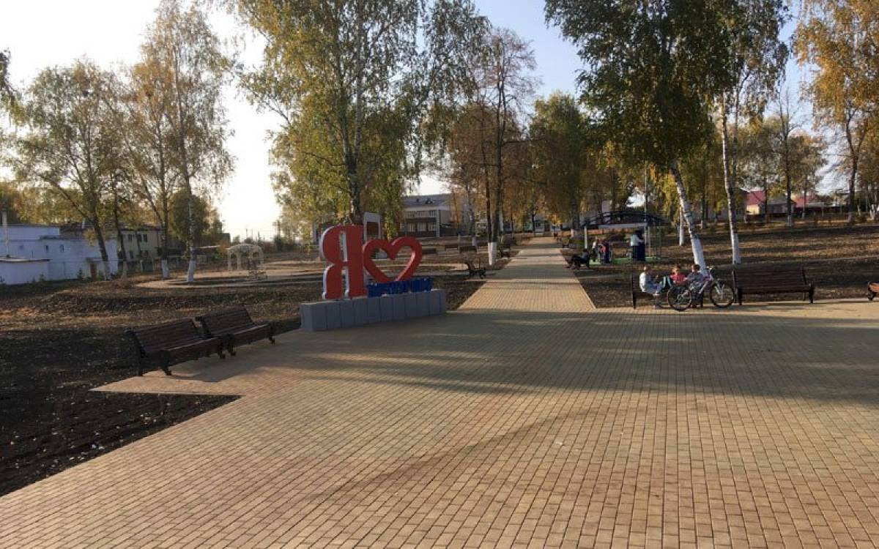

2) Аллея Славы по ул. Советская в с.Кочкурово Кочкуровского муниципального района Республики Мордовия .

Куратор: Зюзяев С.В. Начальник ПЧ ГПС ПЧ-18 ГКУ РМ "Управление пожарной службы", Председатель Совета Депутатов Кочкуровского сельского поселения

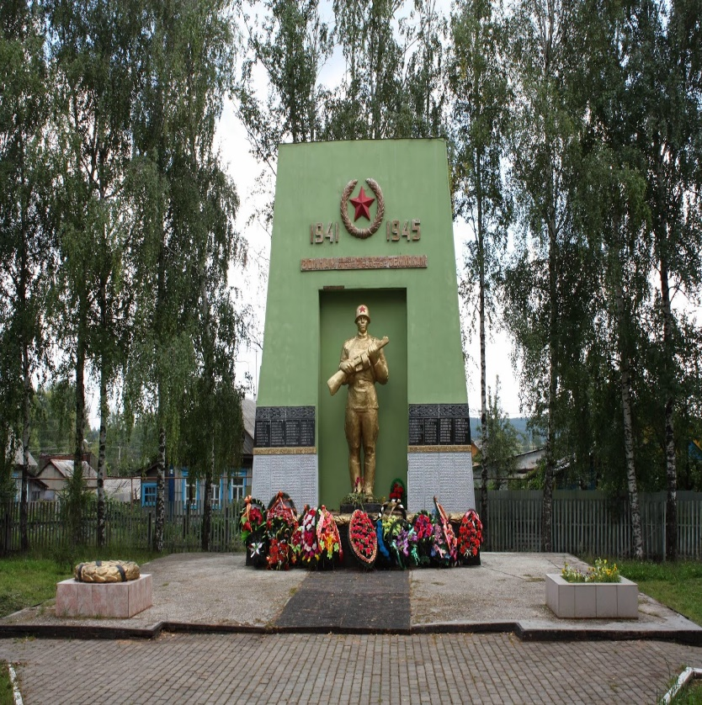
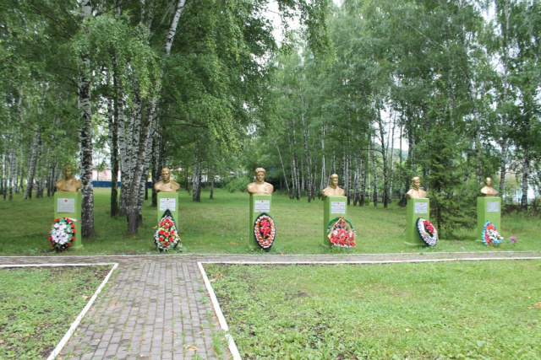

Рейтинговое голосование будет проводиться в период с 26 апреля 2021 года по 30 мая 2021 года с использованием цифровой платформы Минстроя России по электронному адресу: 13.gorodsreda.ru

